муниципальное бюджетное дошкольное образовательное учреждение
Искитимского района Новосибирской области
детский сад «Жаворонок» р. п. Линёво

Мероприятие
по патриотическому воспитанию
в средней группе
«Путешествие по России».

Воспитатели:

Иванова Т.И.
Черных Н.В.

2024г.

Мероприятие по патриотическому воспитанию
в средней группе
«Путешествие по России».

Цель: Развитие патриотических чувств у детей среднего дошкольного возраста.

Задачи:

- обобщить и систематизировать знания детей о России;
- формировать уважительное отношение к государственным символам;
- воспитывать любовь к Родине, гражданско-патриотические чувства.
Материалы: наглядно-дидактические пособия.

Предварительная работа:

1) беседы о своём селе, о России, её символике;
2) чтение и заучивание наизусть стихотворений о Родине;
3)Рассматривание альбома с достопримечательностями России и своего родного посёлка Линёво.

Ход занятия:

Воспитатель: Давайте поздороваемся со всем что нас окружает:
Здравствуй, небо, (Руки вверх)
Здравствуй, земля, (Приседают)
Здравствуйте, мои друзья! (Руки вперёд)

Воспитатель:
Здравствуйте, мои маленькие россияне! Ребята, а почему я вас так назвала - россияне? (Ответы детей)
Ребята, мы живем в стране, у которой удивительно красивое имя – РОССИЯ!
Давайте вместе повторим это слово – «Россия». А мы с вами граждане России – россияне. Ребятки, ответьте мне, пожалуйста, а как зовут жителей Франции? Во Франции живут?... В Испании живут?... В Китае живут?... В Италии живут?... В Германии живут?!... (Ответы детей)
Воспитатель: Ребята, если бы мне дали возможность выбрать цветок символизирующий Россию. Я бы выбрала ромашку (воспитатель берёт в руки ромашку и ею любуется).
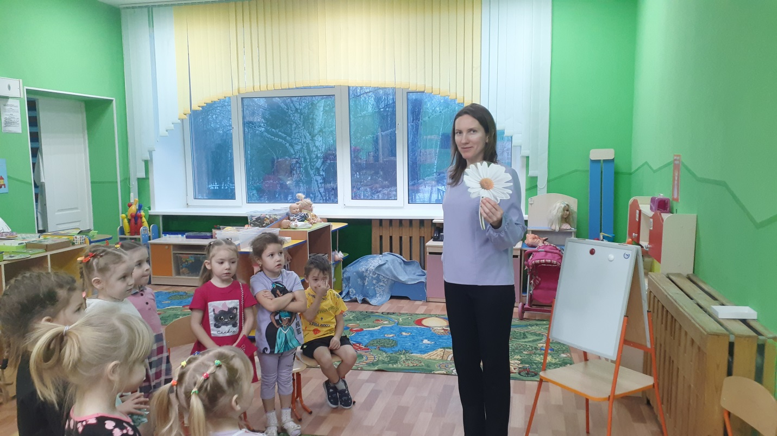
Белая ромашка – это истинно русский цветок.
Вот только РОМАШКА наша грустит… (На доске расположена жёлтая серединка ромашки с грустным личиком, без лепестков)
Ах, это же проказник ветер сорвал лепестки с ромашки и раздул их по всей нашей огромной стране. Надо бы Ромашке помочь. Ребятки, поможем Ромашке собрать лепестки? (- Да!) Тогда предлагаю отправиться в путешествие по России, чтобы разыскать лепестки и вернуть их нашей Ромашке.
- Ребятки, Вы любите путешествовать, а на каком транспорте можно отправиться в путешествие? (Ответы детей: на машине,на самолете, на поезде, пешком, на корабле, на воздушном шаре....)
Я предлагаю отправиться в путешествие на поезде, который нас уже ждёт. Но для того, чтобы занять места в салоне, надо приобрести билеты.
Цена билета – одна улыбка! (Дети подходят к воспитателю и приобретают билеты)
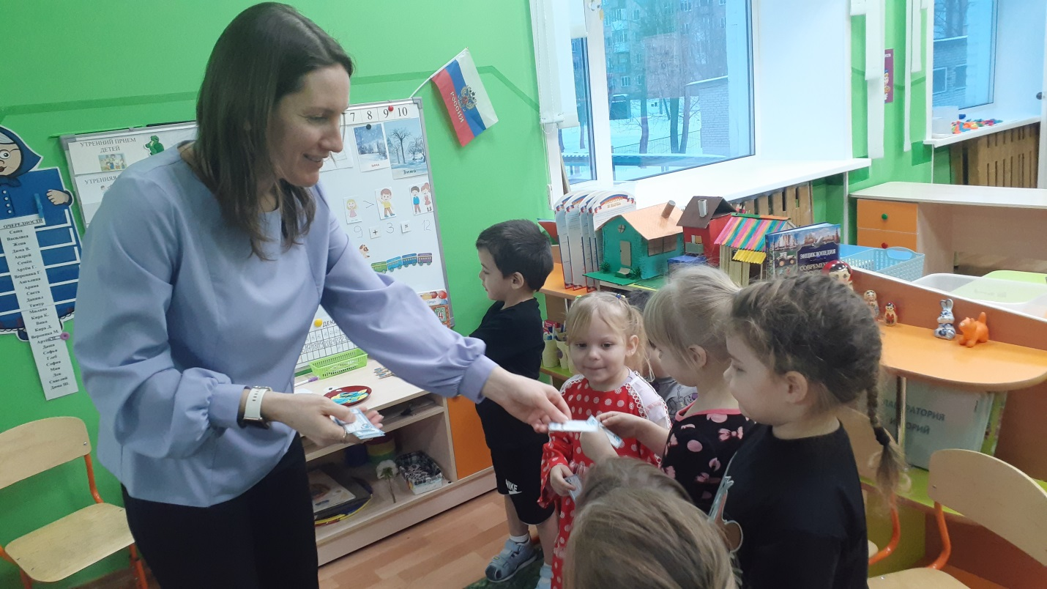

Остановка № 1: «Широка страна моя родная!»
Ребята, а как можно увидеть сразу всю страну?(На глобусе, на карте)
- Я что такое глобус?(Маленькая модель Земли)
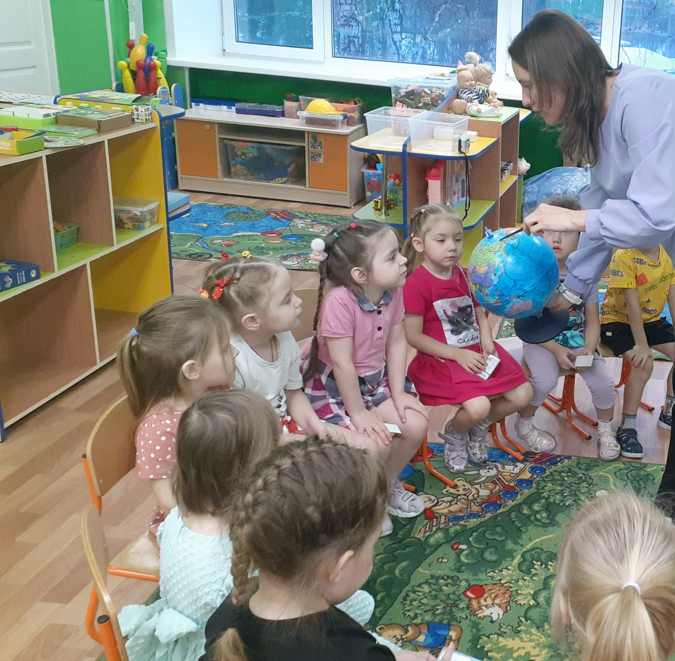
- Ребята, посмотрите, это карта России.(Карта расположена на мольберте)
Ни одна страна в мире не имеет такой огромной территории, как Россия. (Воспитатель обводит указкой территорию нашей страны). Когда на одном конце нашей страны люди ложатся спать, на другом начинается утро. Чтобы добраться на поезде с одного края нашей страны на другой надо ехать 7 дней, а на самолёте лететь сутки.

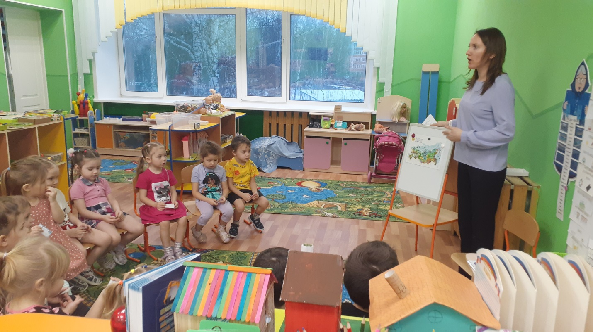
Физминутка «Наша Родина – Россия»
В нашей стране горы - высокие, (тянемся на носочках вверх)
Реки глубокие, (присаживаемся на корточки)
Степи широкие, (раскидываем руками)
Леса большие, (руки вверх)
А мы - ребята вот такие! (показываем большой палец)
Воспитатель: Ой, ребятки, кажется, я вижу лепесток Ромашки! (Воспитатель поднимает с пола спрятанный лепесток). Ура! Мы его нашли и отдадим нашей Ромашке! (Ребёнок прикрепляет на доске лепесток). Ну, что отправляемся дальше! Поехали!

Мы садимся в самолет, (дети приседают)
Отправляемся в полет! (заводят самолет,встают)
Мы летим над облаками. (руки в стороны)
Машем папе, машем маме. (машут руками)
Осторожнее: гора! (наклон)
Приземляться нам пора.(приседают).

Остановка № 2: «Государственные символы России»
У каждой страны есть свои государственные символы. А какие государственные символы Вы знаете. (Ответы: герб, флаг и гимн)
Что это звучит? (Это звучит гимн России).
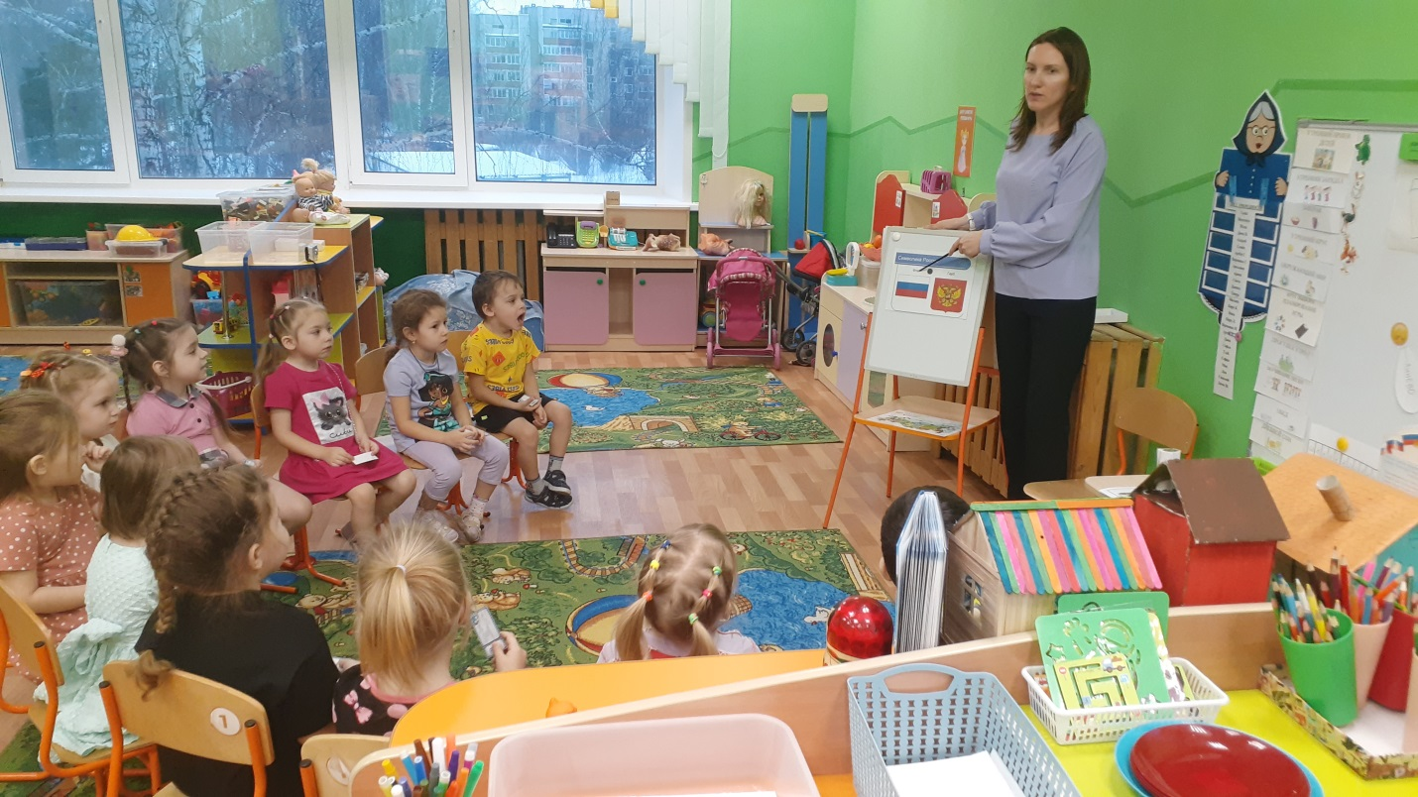

А что такое гимн?(Гимн -это главная песня страны.)
Как надо слушать гимн? ( Стоя, не баловаться, не шуметь)
Проявляя уважение.
Наш гимн написали: композитор Александр Александров и поэт Сергей Михалков.
Посмотрите пожалуйста на картинки. Выберите нужный символ.
(Флаг России)
Дидактическая игра"Выбери нужное".
Цель: закреплять зрительное восприятие и знания государственной символики, развивать логическое мышление.
Ход игры: изображены разные флаги, нужно выбрать флаг России.

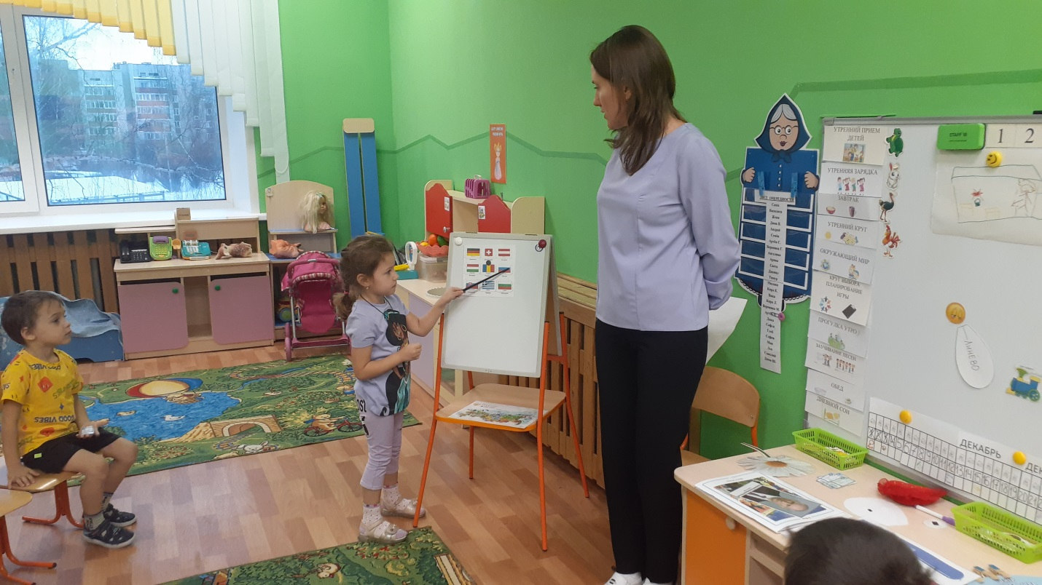

Какие цвета у флага России?(белый,синий,красный)
Воспитатель: - Что же за секреты хранят полосы нашего флага?
Три полоски флага — это неспроста:
Белая полоска — мир и чистота,
Синяя полоска — это цвет небес,
Куполов нарядных, радости, чудес,
Красная полоска — подвиги солдат,
Что свою Отчизну от врагов хранят.
Что означает белый цвет? - Это белые облака, снега. Это цвет доброты и мира.
А что означает синий цвет? - Это голубое небо,реки и озера.Символ веры и верности;
И красный цвет ,что означает? Красный - это наша с вами отвага, храбрость, сила, воля,победа,любовь к своей родине.
Кроме флага есть еще один государственный символ, который отличает нашу страну от других.
Подойдите к столу . Наша задача: из частей нужно собрать одно целое и сказать, что мы собрали.

Игра "Собери картинку." (собрали герб)

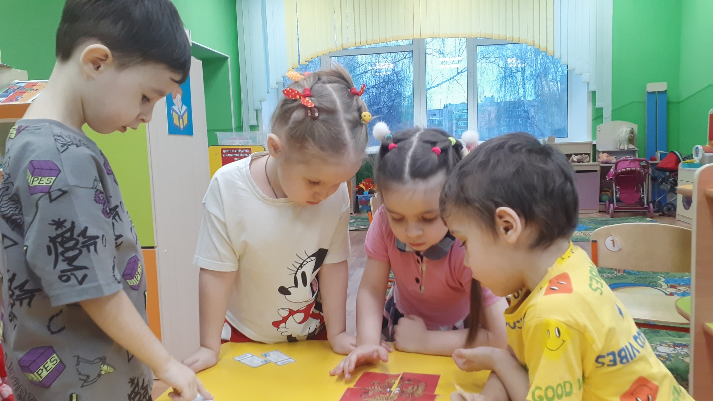
-Что у вас получилось? -Герб России.

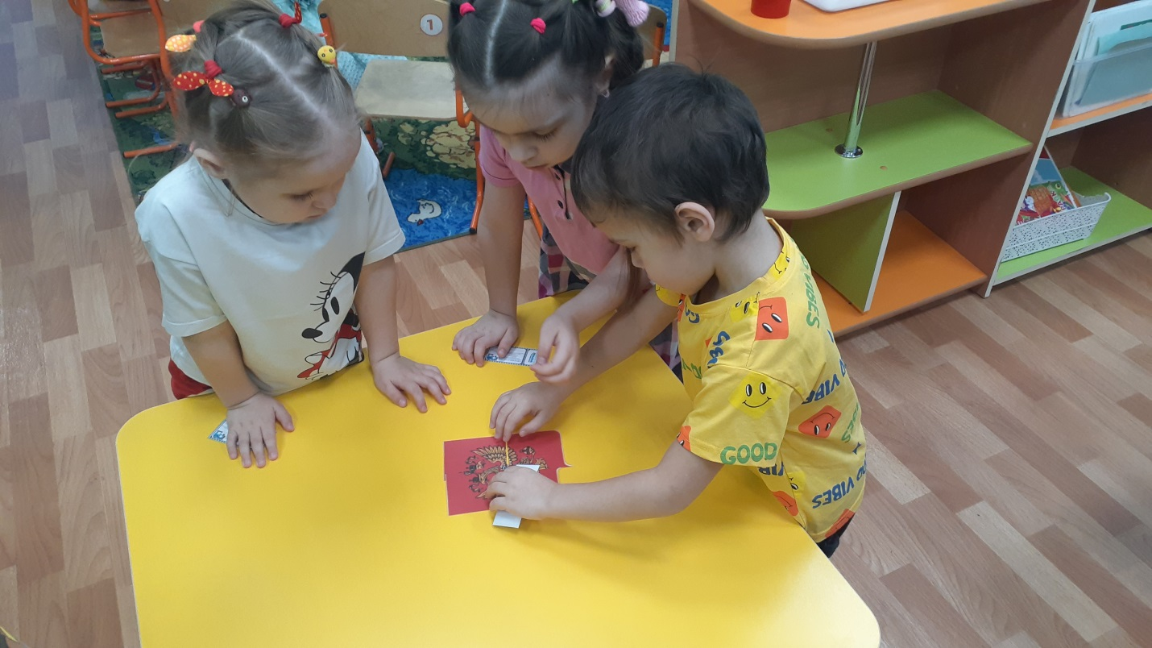
Ребятки, посмотрите на герб.
-Что изображено на гербе?
Герб – это эмблема государства. "Государственный герб Российской Федерации представляет собой изображение золотого двуглавого орла, помещенного на красном геральдическом щите; над орлом - три исторические короны Петра Великого (над головами - две малые и над ними - одна большего размера); в лапах орла - скипетр и держава; на груди орла на красном щите - всадник, поражающий копьем дракона".
(Находим с ребятами ещё один лепесток)
Продолжаем наше путешествие по России. (На доске иллюстрация с изображением Москвы)
- Вот мы с вами прибыли в самое сердце России! Ребята, как называется столица нашей Родины? (Город Москва)
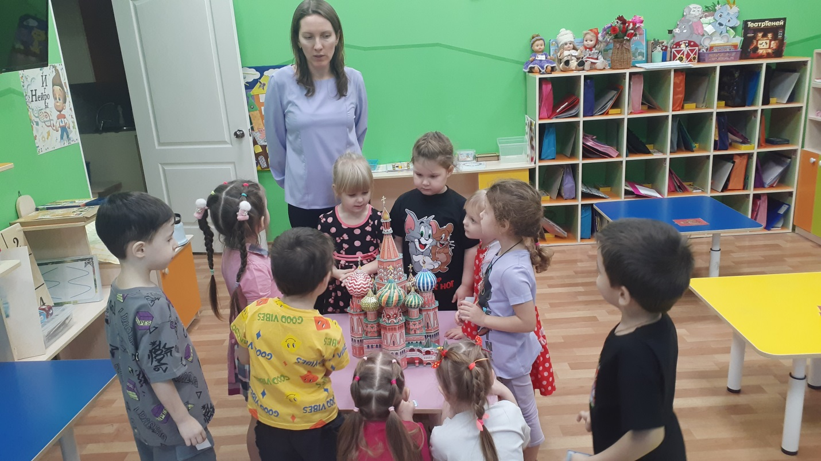

Ребята, а почему город Москва - это главный город страны? -Там живет президент. Как зовут нашего президента?- Владимир Владимирович Путин?
Что делает президент? -Он руководит нашей страной.

-Вы правы, В.В. Путин уже много лет управляет страной, его все уважают и слушают. Управлять государством очень сложное дело, поэтому на пост президента всегда выбирают умного и надежного человека. Посмотрите на портрет нашего президента В.В. Путина. Показ портрета президента России.
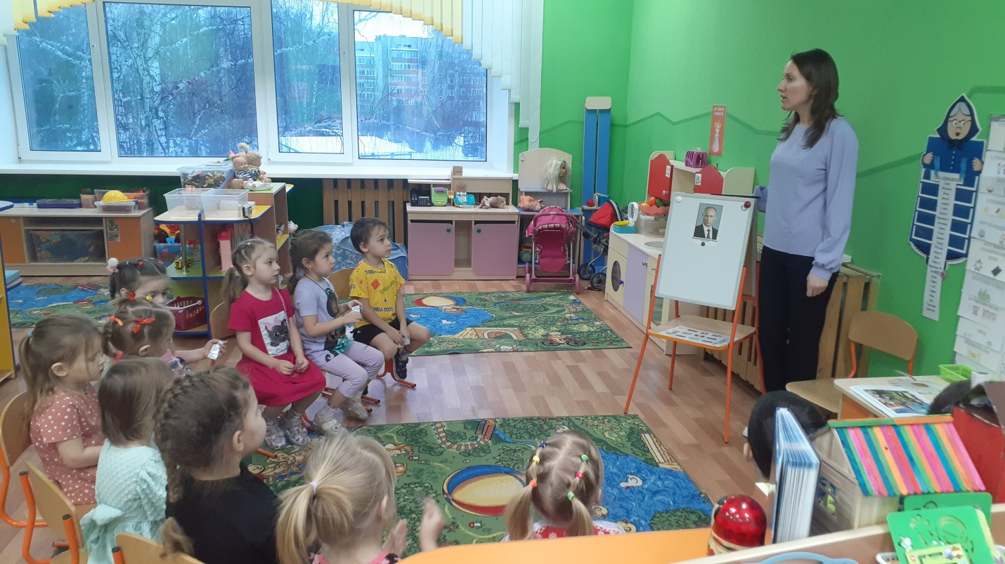

Продолжаем наше путешествие по России.

Станция 3."Праздничная"
Ребята ,а какой государственный праздник наш народ будет отмечать в мае?
9 мая -День Победы.
Правильно, молодцы. День Победы- великий праздник всего нашего народа. В этот день мы вспоминаем всех тех, кто отдал свои жизни за нашу Родину, тех кто подарил нам мир.
А как мы с вами можем защищать нашу Родину?(Делая правильные, хорошие поступки, мы с вами сможем защитить свою Родину)
Давайте поиграем в игру Защитники Родины"-Я буду называть ситуацию, а вы будете поднимать кружок красного или зеленого цвета. Если вы считаете, что мальчики и девочки защищают Родину, поднимаете – зеленый цвет, а если не защищают – красный. Запомнили? Давайте повторим. (Повторяем)
Ситуации:
1 Мальчик оказывает помощь упавшей девочке;
2 Мальчик оставил открытым кран в доме;
3 Девочка поливает и подвязывает сломанную кем-то ветку дерева;
4 Мальчик бросает найденный на тропинке мусор в урну;
5 Мальчик играл со спичками и поджег квартиру;
6 Мальчик защищает слабую маленькую девочку;
7 Мальчик ломает куст;
8 Девочка обидела мальчика и забрала у него игрушку;
9 Мальчики выясняют отношения мирно, не дерясь;
10 Ребята, увидев, что костер стал разгораться сильнее и подбирается по сухой траве к молодым деревцам, решили тушить его водой, землей и тканью.

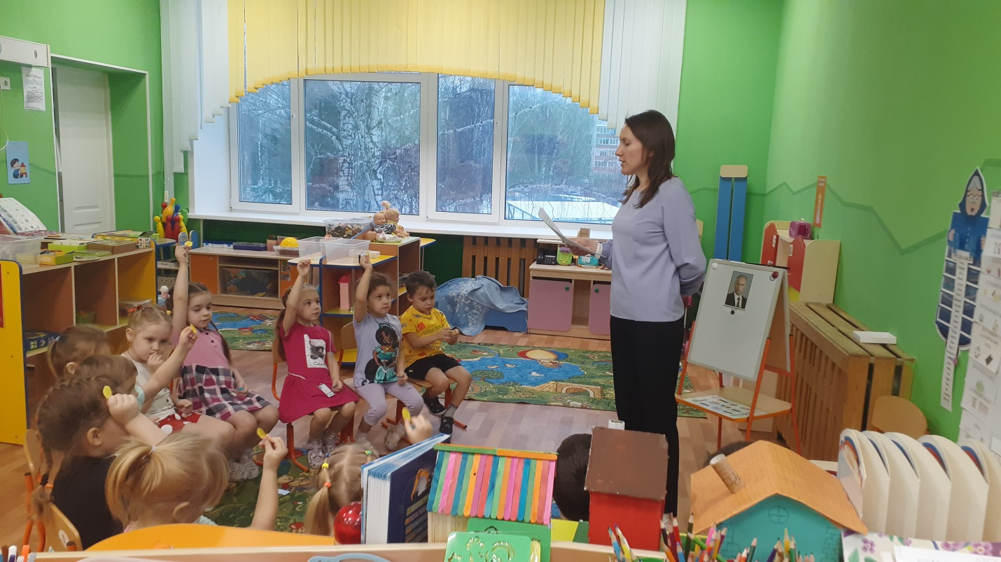
(Находим с ребятами ещё один лепесток, ребёнок прикрепляет лепесток на доску и отправляемся в путь)
4.Теперь продолжим наше путешествие пешком. В пути нас могут ожидать трудности. Но мы ведь справимся с ними?! Мы должны быть смелыми, ловкими, сильными и внимательными.
Покажите свои ладошки (показывают)
Давайте потрем их друг о друга (трут)
Что вы чувствуете? (тепло)
Ребята, это тепло ваших добрых рук и ваших душ, давайте передадим его друг другу и улыбнемся.
Какие вы молодцы! Вот теперь мы обязательно придем на выручку друг другу в пути.
(Дети путь начинают шагом на месте, а потом по канату, представляя переход реки по упавшему дереву в грозу. Оказывают помощь друг другу.)
Воспитатель: А вот и река. Упавшее дерево совсем узкое Нам надо перейти реку по дереву. Оказывайте помощь друг другу! Не бросайте друзей в беде!
Ну вот и полянка. (Звучит музыка природы)
Что растет на нашей полянке? -Цветы. Какие цветы растут на полянке? Ответы: .......
Давайте почувствуем аромат цветов. Вдохнем и выдохнем. Набираем носиком воздух и выдыхаем.(2 раза)
Дыхательная гимнастика.
Посмотрите вокруг. Что мы видим еще ? Еще мы видим Лес. -Что растет в лесу? Деревья, травы, цветы, ягоды.
Лес – это огромный дом.
А кто живет ,ребята, в лесу? -Животные и птицы.
Присядем на полянке. Рассматривание альбома "Мой край родной."
Ребята,эти места вам ничего не напоминают? Это наш поселок. Как называется наш поселок? -Линёво. Правильно, ребята -это наша малая Родина.

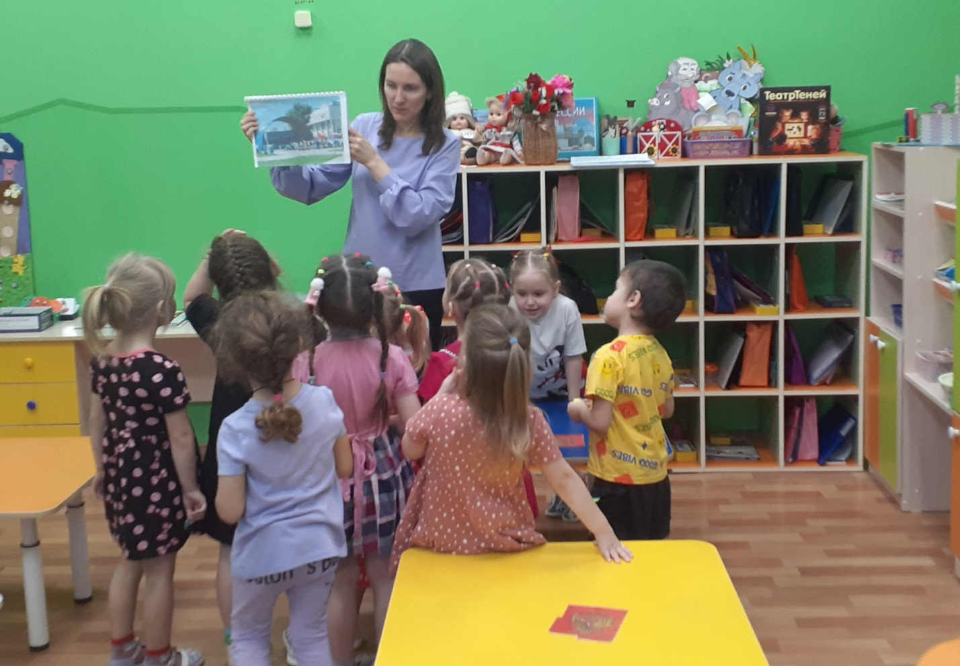
Но есть место в нашей стране, где мы родились и растем, где живут наши родители и друзья, где находится наш родной дом – это наш поселок, это наш родной край, это наша малая Родина.
Как называется ваша малая Родина - поселок, в котором вы родились?

Остановка № 4: «Малая РОДИНА»
Ребята, а как вы думаете, что такое Родина?(Ответы детей)
Родина – место,где мы родились, живем, где живут наши родители,бабушки и дедушки, это наш детский сад и улицы нашего дома.
Запомните: Родина у каждого человека одна, как мама.
Сейчас мы с вами поиграем в игру.

Игра называется «Передай сердечко и скажи словечко».
Воспитатель: Для вас ребята я приготовила вот такое сердце, это наша любовь к Малой Родине. Я предлагаю каждому взять это сердце и сказать лишь одно слово, за что мы любим наш посёлок.
Я начинаю: «Мой поселок любимый». (Ответы детей: красивый, цветущий, зеленый, молодой, удивительный, родной, солнечный, праздничный, спортивный, уютный, лучший, развивающийся, сверкающий, чистый , любимый ,гостеприимный ,замечательный и т. д.)

Ситуация: "Собачка потерялась".
Воспитатель: Ребята, а вы знаете свой адрес? Чтобы с вами такого не случилось! Давайте назовём свой домашний адрес.
Забираем собачку и доставляем ее по адресу в детский сад.
Остановка "Детский сад"
Какие мы Все молодцы, но к сожалению наше путешествие подходит к концу. Нам нужно возвращаться в детский сад, а повезет на туда замечательный поезд.
Поезд наш по рельсам мчится Дружно смотрим мы в окно, Поезд наш остановился все мы вышли из него. И оказались на станции, которая называется " Детский сад"
- Ой! Я, кажется, заметила последний лепесток нашей Ромашки. Ура! Давайте его отдадим ромашке.
Прикрепляем лепесток к Ромашке. Меняю желтую «грустную» серединку на «улыбающуюся» и читаем с детьми, что нам говорит Ромашка:
«Я ЛЮБЛЮ ЛИНЁВО!».
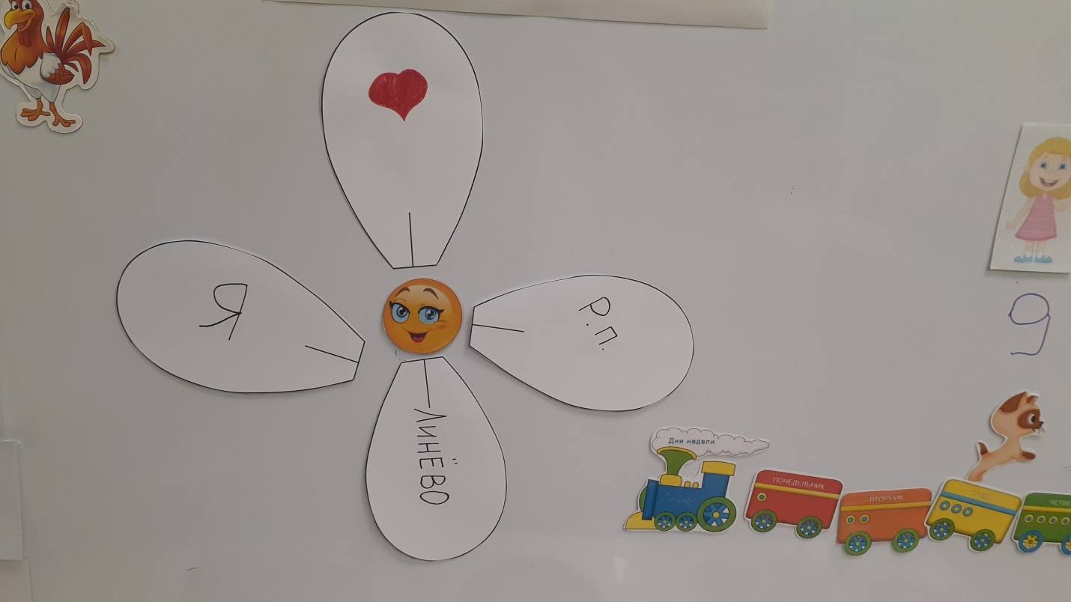

(На лепестках были заранее написаны буквы)
Воспитатель: Ромашка любит Линёво, потому, что она здесь выросла. Линёво - это и её Родина тоже. Ребятки, а вы любите свою Родину?(Да!)
-О! Тогда вас можно назвать юными патриотами.
Патриот – это человек, который любит свою Родину.
Дорогие ребята, на этом наше занятие подходит к концу. Вы сегодня были
– большими молодцами!
Итог: Чем мы занимались?Ребята вам понравилось наше путешествие? О чем мы с вами беседовали? Что вы узнали нового? Что вы запомнили? Что вам понравилось больше всего?
Ребятки, любите свою Родину и гордитесь ею!!!

